市南心理健康教育
第三十一期
宗旨：身心健康 快乐成长
主办：青岛市市南区教育研究指导中心
日期：2013.6.18

【区域推进】
市南区邀请省教研员进行心理健康教育教师培训
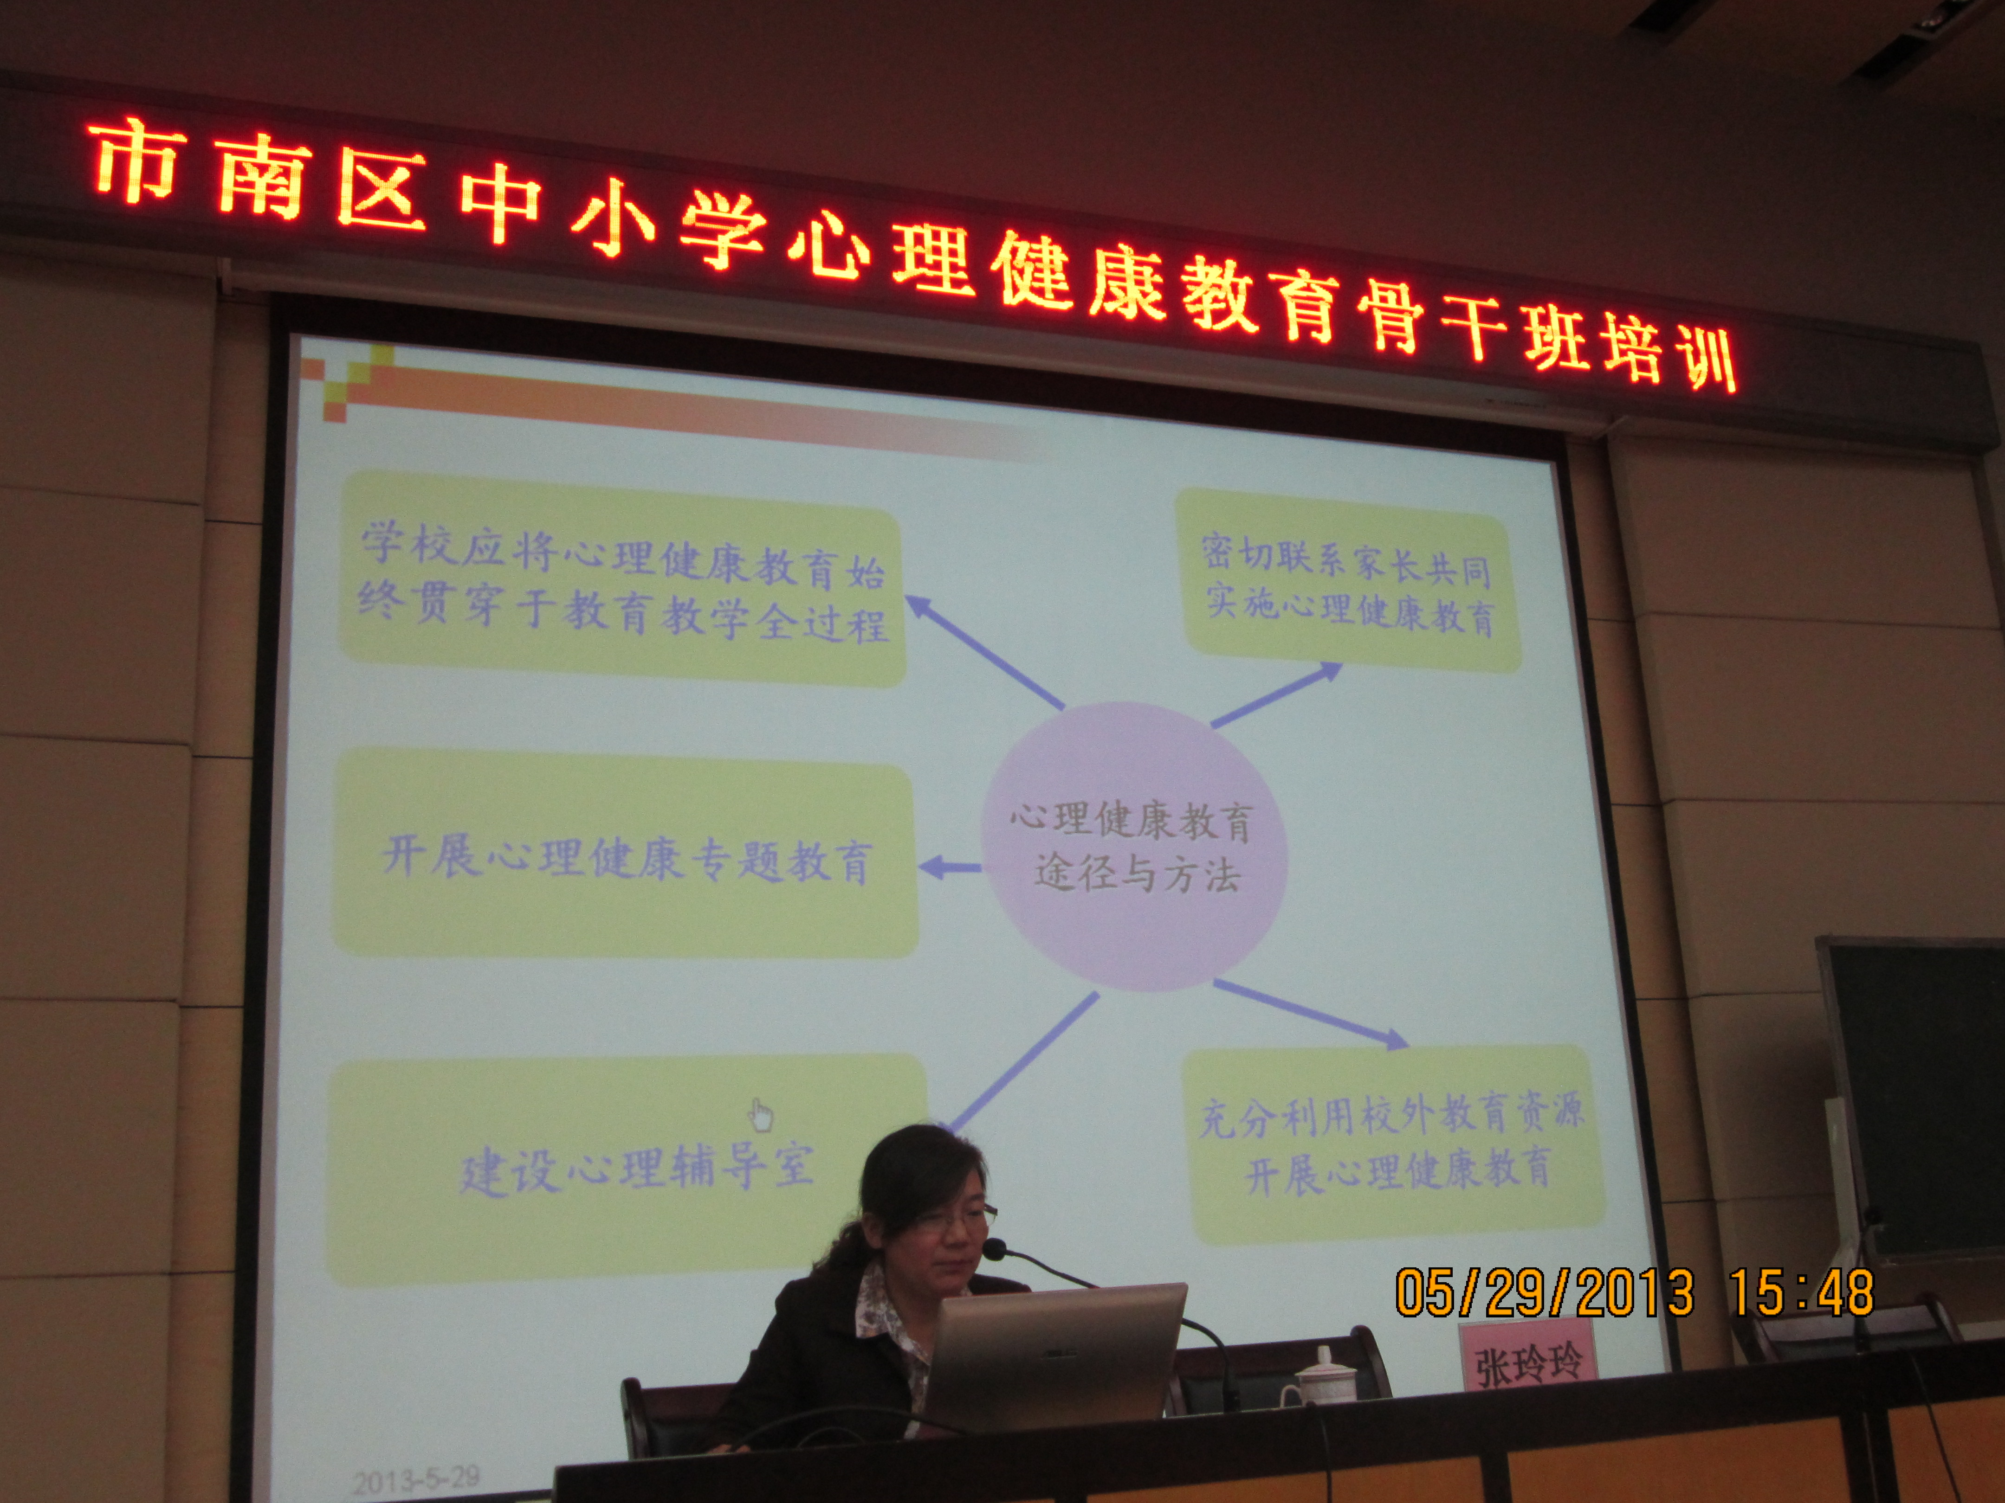
2013年5月29日下午，市南区中小学心理健康教育骨干教师专题培训在市南区教育研究指导中心一楼报告厅举办。本次邀请的培训老师是山东省教学研究室心理健康教研员张玲玲博士，她讲座的题目是《从心理科学的角度认识和实践中小学心理健康教育》。全区的心理健康专兼职教师和班主任心理辅导员共110人参加了此次培训活动。
张博士从理念、思路、内容、方法四个方面以心理科学的视角引领我们认识和实践中小学心理健康教育，这与我区正在进行的从积极心理学视角下班级心理辅导课的教学模式的研究与探索是非常一致的，讲座不仅有理论高度，还有大量的鲜活的实践素材，为市南区今后的心理健康教育的科学之路开启了一盏导航灯，相信，这是一个里程碑事件，我们会从今天的四个关键词科学、谨慎、尊重、反思中进一步结合自己本校的实践继续领悟，实践，在提升自我的同时，必将会带动我区心理健康教育的水平，为一进步办人民满意的教育贡献出自己的一份力量。
市南区将通过系列心理专题培训将引导学员从科学角度来认识和开展中小学心理健康教育，对建立在新型师生关系基础上的学校心理健康教育的解读，指导教师如何关注学生积极发展及如何调动学生主体性，从科学角度上指导教师完成心理健康教育的多重目标。从而进一步激发学员自我提升的欲望，在改进教学行为细节的过程中提升教学质量、提高自身专业水平。

我区组织孤独症儿童教育教师培训活动
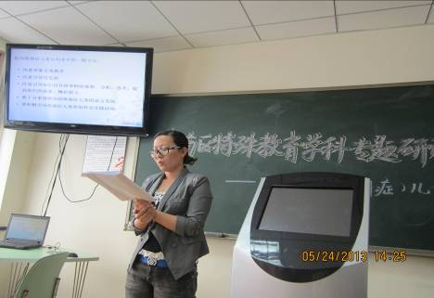
2013年5月24日，我区在北京路小学举行了主题为“以爱传爱 世界花开”的孤独症儿童教育教师系列培训的首次培训活动。
随着全社会对培智特殊教育的重视，对特殊教育的研究也越来越全面、深入。而新生自闭症儿童的增多趋势，更让我区意识到对自闭症教育的研究势在必行、迫在眉睫。为此，我区加强特殊教育教师队伍建设，在借助北京师范大学、北京联合大学以及国内优秀的特殊教育学校等高端研究力量的基础上，积极培养自己的研究力量，加大我区特教学校及普通学校随班就读观察员的培训与培养力度，将前沿的特教理论与一线老师们的实践经验相结合，使培训更直接、更实用。本次培训涵盖孤独症儿童的心理特点、孤独症的认识与干预等主要内容，定陶路小学在会上还进行了题为《和你在一起倾听花开的声音》的发言，介绍了学校在自闭症儿童关爱及教育方面的工作经验，“以爱传爱，以爱育爱”的做法使与会教师深受感动。
在加大教师培训的基础上，从2012年开始，市南区政府每年投资20余万元，每年建设3所资源教室。在本次培训中特别增加了资源教师的培训，以期真正发挥资源教室在特殊教育中的资源中心作用，为特殊需要儿童教学辅助及家校沟通等方面提供更科学、更有力、更有效的专业支持。
(褚彦杰 供稿)

为考生加油！
——市南区举办考前心理援助主题研讨活动
2013年6月5日在青岛第五十九中学举办了初中心理集备活动，本次教研活动在青岛59中四楼会议室举行。市南区初中心理教师参与了活动。这次活动的主题是：初三考前心理援助。主要分以下几部分内容：青大附中范芹老师说课《沟通从心开始》；关于初三年级考前心理辅导的集备活动； 525心理健康活动周总结；学校咨询室业务交流。
活动中，青大附中范芹老师首先进行了说课。对《沟通》一课的教学目标，教学过程，活动方式和目的等进行了详细的说明，最后，经过大家的研讨，把本课的目标进行了细化，只对沟通中的倾听进行研究。并一起研讨了课堂活动的方式。
各校的“5.25”心理健康活动周都搞得有声有色，老师们都有很多新的发现。26中江晶老师活动周期间，全面开放沙盘室，让学生“好奇也可以来”，让大批学生走进咨询室；智荣彭方老师为学生讲了汉字的启示。从“学、习、问、玩、谦”5个汉字出发给学生以启迪。5中姜晓燕老师的时间管理主题班会；青大附中的感恩主题；57中的感恩的心活动；24中的“与中考牵手”活动；51中的电影欣赏活动和初三心理辅导等都给大家留下了深刻的印象。59中针对学生、教师的讲座，和给学生下发的心理小报《心灵导航》也让大家很感兴趣。
最后研讨了平日工作中的咨询室开放情况，交流了工作中的感悟和难点。在这次活动中，我们大家还一起交流平常对学生有吸引力的心理资源，并希望经常进行资源的共享。对这次活动大家都感到效率很高，收获很多。
（于明东 供稿）

【教学研究】
定陶路小学实施“音乐创造”式团体辅导活动
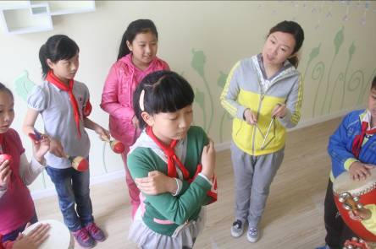
静静的聆听，感受独属于我们的小团体的声音
初夏时节，定陶路小学的两位教师赴深圳进行了为期五天的音乐治疗的系统培训，在导师胡涛老师的引领下，学习了丰富的音乐治疗理论知识，并进行了系统的“音乐聆听、音乐想象、音乐创造”的技能培训，进一步明确了音乐治疗的方法及实施途径，提高了辅导能力。
回校后，学校心理教研组共享了学习内容，并进行了深入的、具体的、详实的讨论与教研。并结合所学，招募了10位学生成立“音乐治疗”成长小组。图为庄纬老师作为带领者开始的第一次的活动……
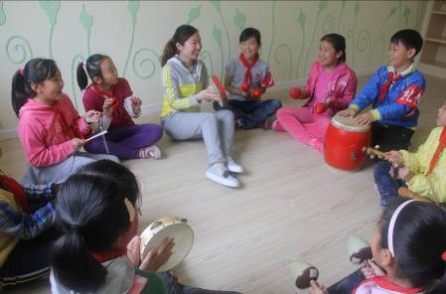
哈哈，我们集体创造的音乐真是美妙无比呀！
【关注教师心理】
每日寄语，润物细无声
青岛太平路小学
心灵的平和、喜乐是每个人的渴望，对心灵的呵护应该是润物细无声的滋养。青岛太平路小学的心理骨干教师，每日必将一份心灵的呵护送给每个老师。以下摘录其中几条：
【容易惹人讨厌的7个交流习惯】1）讲话一直重复，回应亦显敷衍；2）时常提出简单、无趣的问题；3）粗鲁地打断对话；4）不合时宜地要求对方解释抑或阐述；5）言语冗赘，话讲个没完；6）不得体的举止及姿势；7）表现出懒散，烦躁，坐立不安。
【健康守则】：一个宽广的胸怀，一种高尚的品德，一颗不老的童心，一种规律的生活，一股凛然的正气，一种幽默的性格，一种合理的饮食习惯，一种合适的体育锻炼，一种简单的生活方式，一种修养身心的爱好，一种坚强不屈的意志，一种看待疾病的正确认识，一颗保持宁静的心灵，一个永远微笑的面容。
【成长所需的10种能力】1、考虑问题时的换位思考能力；2、强于他人的总结能力；3、简洁的文字表达能力；4、信息资料收集能力；5、目标调整能力；6、超强的自我安慰能力；7、书面沟通能力；8、企业文化的适应能力；9、客观对待忠诚；10、勇于接受份外之事。
【修养心经】1).得意不忘形,失意不丧志;2).自信不骄傲,谦虚不自卑;3).知足不自满,施恩不图报;4).期许不苛求,沉思不迷惑;5).勇敢不鲁莽,果断不草率;6).执着不拘泥,温和不懦弱;7).刚强不霸道,盛气不凌人;8).临危不慌乱,审慎不犹豫;9). 传统不守旧,礼多不俗套。
【人生舞台】1、善于结交良师益友；2、练就说话让人喜欢，做事让人感动本领；3会吃苦能吃亏；4、把握好微观上问心无愧，宏观上遵纪守法原则；5、争取把潜能和生命发挥到极致；6、把感恩和结缘当成习惯；7、掌握好糊涂和潇洒两个基本点 珍惜人生，珍惜仅有的表演机会，珍惜时刻进行的现场直播。
每日的开始，在那份或名言、或鼓励、或温馨的话语之下，教师们可以以良好的心态投入工作。
（李淼 供稿）
【青春期教育】

嘉峪关学校举行六年级男生青春期大课
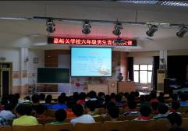
青春期，是每一个人从儿童向成人过渡的阶段，敏感又不能不正确对待。5月23日，六年级的男生们在嘉峪关学校阶梯教室里上了一堂别开生面的青春期生理知识大课。
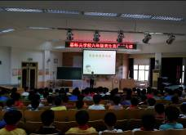
开场时，杨医生用军礼一下子引来同学们自发的欢迎掌声，也许是对军人的尊重，也许是了解自己的渴望，同学们保持了安静的倾听环境，杨医生从男生身体结构、发育特点结合同学们读过的《马小跳》《红楼梦》等书及《英国儿童保护宣言》等时事内容分别讲解了三个话题，一个提醒。
三个话题分别是：
- 青春期第一、二性征的变化；
- 遗精、包皮的卫生清洁方法；
- 青春期如何应用性骚扰
一个提醒是：
这个知识不宜百度，正确对待网络上传递的青春期知识，有问题可通过亲子交流来解决。相信在听了杨医生详细科学讲解的后，我们的孩子在青春路上，他们会走得更好、更快乐！

（李建 供稿）
【家庭教育】

青岛八大峡小开展妈妈开放日活动
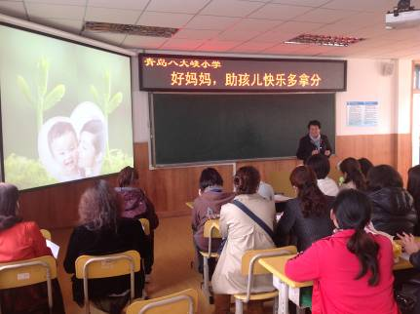
温馨的五月，“妈妈”这个字眼因为节日的到来而显得更加神圣与幸福，在母亲节即将来临之际，5月9日（周四） 下午，青岛八大峡小学特别为妈妈们开展了“妈妈开放日活动”，加强亲子沟通，让家庭教育充满爱的味道。
活动分为三个板块，包括：体验版，让妈妈通过听一节随堂课、参观学校的文化，全方位了解孩子的校园生活；学习版：邀请了青岛二中退休高级教师、阿波晓渝工作室主讲人刘阿波老师的讲座《读懂妈妈的美丽》，从“好女人，展现三重美”引入，了解如何做好妻子，营造温馨家，做好妈妈，助孩儿快乐多拿分，使妈妈受益；互动版：让孩子倾诉心声“如果今天你能将世界上的任何东西送给你妈妈，你会送什么呢”，并为妈妈们送上爱心卡片！
活动的开展走进了妈妈们的内心，引起了她们的共鸣，活动后纷纷表示这个活动让她们太受益了，要多做这样的活动。
（刘文 供稿）
有效沟通从心开始
5月29日，青岛天山小学邀请青岛市心理咨询师协会理事徐艳老师就“有效沟通从心开始”这个话题与四、五年级家长进行交流。“孩子在想什么，孩子需要什么、家长应该做什么” 徐老师由一连串的发问引出了今天的讲座内容。
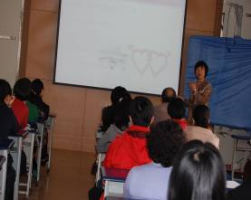
接着，徐老师结合具体案例，深入浅出地从了解孩子的需求、有效沟通的前提、有效沟通的技巧三个方面进行讲解。短短的两个小时，家长不仅认识到被接纳、被认可、被关注对青春期的孩子教育的重要性，还了解到沟通时要做到先跟后带，多听少说及有效沟通的三部曲、基本原则。最后，徐老师提醒家长们在教育孩子时要注意：给孩子力量，而不是同情；给孩子相信，而不是担心。注重过程，而不是结果。生活、学习、玩共存共荣。和善而坚定地陪伴孩子走过成长的痛、成长的烦恼。
相信，专家的有效指导对改善亲子关系，促孩子健康、快乐成长起到积极的作用。

德县路小学家长沙龙活动

一段时间以来，我校坚持利用双休日，在低年级家长中以“让爱流动起来”为主题开展系列心理沙龙活动，取得了愈来愈好的回馈，这仿佛为每一个家庭和我们的校园大家庭修通了一条正能量流。这强大的能量来自于我们对生活的热爱、对成长的渴求、对自我的觉察，当然还要由衷的感谢那个引导我们、感召我们的最强动因——孩子的需要。
在活动中，我们还邀请到了儿童成长机构的李健老师给我们主讲，李健老师用心理学中的依恋理论诠释我们跟孩子之间那些微妙的情愫与关系。参与的家长中，很多都是夫妻二人共同参与，在交流分享中，家长心中那些困惑被一次次拨云见日地解开，我们也不断感悟到来自我们内心的那些爱的力量，

活动内容摘要：
源于与爱意双亲的最初亲密关系的情感安全与情感温暖，向我们提供了一个“大本营”，我们可以从它出发，去勇敢地面对快乐成功生活中无可避免的风风雨雨，去勇敢地了解世界、与世界中的其它人发生关系、并获得稳固的自我感、获得自己在世界中的位置感。
如果我们在生命伊始就有了成功亲近的体验，则我们将不仅能够在与朋友和伴侣的关系中更好地创造亲近，我们也能够更好地面对自己的独立存在所带来的挑战。

家长留言：
阳阳妈妈：
如何和孩子一起健康快乐的成长，分享成长中的点点滴滴，是我们家长最想了解和学习的。通过这次的活动，感受很深。结合一个一个的案例，想到了自已和孩子一起成长的过程，也有时真的没有从孩子的角度去考虑问题，时而对他大声呵斥，忽略了他的感觉，其时过后自己也很后悔，但真没克制好自己，以后真的要好好反思。让孩子的成长照亮我的生活。和孩子一起享受成长的快乐，加油！
政政妈妈：
感谢昨日课程，收获不小。李老师说，陪孩子一起成长，其实也是孩子在陪我们成长。对此比较赞同。养育孩子的过程，我们也在不断的自我完善，对孩子的爱使我们能重新审视自己，体察自我，甚至在心灵上得到升华。要更好的养育孩子，首先得不时地提升自己的素养。养育孩子的好方式不是说教，而是身教。我们的生活理念、价值观、人生观、生活的心态、做事的态度，无时无刻不在通过我们的言行表露出来，孩子感受到，会在他们的内心形成一定的认知。作为母亲，我深感孩子给我的这个角色时刻在督促我宽广、反思、进步，心灵受到洗礼，生活中更懂得感恩，更容易幸福。这种幸福不是期盼孩子考100分，而是孩子的健康快乐，老人的健康，家庭的和睦。我给了孩子生命，而孩子给我的更多。李老师说，养育孩子，为了他有幸福感、快乐感，将来生活得充实。这也是我所努力的方向。谢谢这次学习机会，老师们辛苦了，多谢！

【咨询手记】
爱的故事
-----两例学生的个案辅导
青岛贵州路小学 崔洁
案例一： 打开“心”门
今年因为我徒弟在哺乳期的特殊原因，我给他们班级代课。一学期来，学生因为班主任的不断更换，班级凝聚力和班风都有了改变。在和学生们的共处中，我开始关注着她----经常不完成作业，上课不听讲，撒谎……，批评她时，她要么是一脸悔改的表情；要么就是一脸的无所谓；要么就是满腔的激愤，强调理由；有时却又嬉皮笑脸，和你套近乎。简直就是捉摸不透。不过有一点可以肯定，就是几乎没有人愿意和她玩。望着她单薄孤独的身影，作为一名教师，作为一个母亲，我觉得我有责任一定要帮助她。然而就在我思考如何帮助她时，她却开始逃学了，我得每天去她家找她回校上课。去她家十几次家访，也没有见到她的父母，这样一个孩子，如不及时拉她一把，她会越离越远，后果不堪设想。
作为一名从从事心理工作的教师，我深深的意识到：这个女孩有人际关系焦虑、自卑倾向、学习障碍等心理问题。自我心理学认为：人际交往障碍的根本原因是自卑心理作崇。当人们感到自己的价值很低时，就会感受到自卑。为了保护自己，通常把自己封闭起来，不愿相信别人，独自品尝着孤独和隔离的苦果。这么多的问题集中在一个孩子的身上，凭经验和直觉我想一定会有一个不同寻常的家庭。我一定要尽快找到症结。
通过几次深入细致地调查，我了解到了促使她成为今天这个样子有这样几个原因：
1.女孩的父母在其六岁时离婚了。父亲是个赌徒，因为赌博欠下一大笔赌债而东躲西藏。妈妈离他而去，孩子跟着年老的奶奶，奶奶为了能看住自己的儿子，只管孙女一顿中午饭。女孩每天自己挂着钥匙，早晚吃饭也是饥一顿饱一顿。在这种情况下，更不用说还有人管她的学习了。遇到不会的问题只好听之任之，时间一长，难免会使学习的漏洞越来越大，就更不愿意去碰学习这件事了。随着年级的升高，学生们对她更是鄙夷，不愿意和她交往，自卑情绪本来就挺重的她，显得更加孤独，因此由不愿意写作业，发展到后来不写作业挨老师批评不如不去学校的厌学情绪了。
2.由于无人管理，平时的她不是在家学习，而是到处溜达玩，遇到社会上的一些人时，由于孩子小，又缺乏辨是非的能力，因此学了一些坏习惯：撒谎、打人……在孩子的潜意识中希望能快点长大，希望能够独立，不用依赖他人，不受别人制约，但现在周围却给了她很多的压力；她有时也为自己的问题而懊恼，她曾在“真心真意对你说——老师”的一次心理健康活动中，她写道：老师，我知道自己经常犯错，惹你生气，可有时我就是控制不住自己，老师，请你相信我，我一定会改的。简短的话语，倾诉了它的又一种心理，她渴望得到别人的关心和帮助，但她又觉得别人对她的关心，是因为同情她才这样的，而她并不希望这样。她也就是在这种矛盾中，她的厌学情绪也就更加严重了，也就更不愿意去学校上学了。
3.更糟的是，她父亲不但不关心她，且经常把一些社会上的人，带到家中吃喝玩乐。孩子耳濡目染，有了她这个年龄不该有的成熟，好吃懒做，只图享受，为了获取金钱使自己玩得更快乐，并能够在同学中间炫耀自己有钱，从而获得友情，她甚至学会了偷别人的东西，而这些，也正说明她是极其渴望别人对她的认可的。
由于以上的原因，她渐渐地进入了这种恶性循环状态，使之影响到她的成长，她的人际交往更加激化，她的处事态度更有点儿玩世不恭，孩子在不断的走下坡路。
从她的一系列行为分析，她的问题主要在于没有正确的人生导向，渴望同学及老师对她的认可。因此，我决定从不同的方面帮助她树立正确的人生观、价值观，用爱心帮助其确立良好的人际关系，从而克服厌学情绪。
1.在生活上关心她，消除她与学校、老师间的抵触心理。平日里经常提醒她及时的填减衣服，嘘寒问暖，见她头发没梳理，叫到办公室帮她梳理一下凌乱的头发，如果钱不够吃午饭，就帮助她买上或干脆带她回家吃，学费不够先帮她垫上，使她有更多地机会接触老师，体会老师对她的关心，消除师生间的隔阂。
2.在学习上帮助她，确立其学习自信心。每天的作业请同学当小老师讲台给她听，请班干部轮流和她作同位，每天上课时常提问她，且有意无意地表扬她：“别着急，说慢点，你一定能回答得更完整。”特别是当我发现她读课文声音很动听时，便每天嘱咐她需读的课文，第二天让她先读给我听，再找班级中读得最好的同学和她分角色朗读，同时让全班同学评价她的优点。在作业完成，上课也能发言的时候，她的脸上多了一份自信的笑容，每天也能且也愿意按时上学了。
3.在娱乐中学习合作，确立正确的与人交往的方式，树立正确的人际交往的意识。在平时的活动中，我特意安排她与思维活跃，且心地善良的班干部一组，虽然有时她们相互之间不免有些争吵，但看得出，那是在争论问题，那是在为使对方更好而相互间提出合理的建议，她和同学间的关系也更融洽了。
一学期来，她变了，变得“阳光快乐”了：她知道学习用功了；会与人和谐相处了；能主动关心别人了；厌学的情绪逐渐改善了；学会正确的面对自己，把握自己的行为了……后来，她在写“真心真意对你说——老师”这一文章时写道：是老师用温柔善良的心鼓励了我，让我重新找回了我自己，谢谢你老师！
看着她的每一点进步，做老师的怎能不感到欣慰。孩子，就像一株幼苗，只有给予阳光雨露，精心的培植，才能使其茁壮成长。作为教师，如果在孩子犯错之初只顾一味的加以指责、批评，而不是与学生进行心灵的沟通，那结果只会带来更多的批评。每当我用惊喜的目光看到她的每一点成绩时，我真的为她喝采。祝愿她在今后的人生道路上能够坚强的面对一切，成为一名健康快乐的人。

案例二： “心”过敏了
----一个厌学女孩的访谈

本学期在体验了“戴尼提技术”之后，我就想能否将这种心理的技术应用于平日的工作中。也就在这时我们班的“小微”来到了我的身边。她已经因为不能控制的体温，两次住院出不出原因，现在身体又开始过敏，已经自己开始逃避上学。
“小微妈妈，孩子这两两天为什么没有来上课？”
“啊！我早晨和他一起上的车”
“你赶快回家看看”
……
就在我的一个电话后，我们发现了孩子的逃学现象。
孩子每天按时上车后又下车，每天呆在家里，没有外出。这是我在和她谈心后了解到的，她有很多的委屈，对父母有很多的不满，和我还是可以交心的。
那就用戴尼提技术和她谈谈心试试，在征得她的同意后，那天中午，我就带着她走进了心理咨询室。在40分钟的交谈中，小微清晰了：长期以来困扰自己情绪的问题在自己，自己错误地认为别人用带着 “有色的眼镜”看待自己，自己知道这样想是不正确的，但是不能控制自己的情绪。不敢和别人交往。在自己不断的当时事件的重复中，看到了当时自己，以及当时同伴的真是反应。越来越清晰了……尤其对当时事件的不正确的认识自己知道了该怎样面对。
我在使用戴尼提技术对学生进行心理辅导时，发现有这样的 “喜悦”
1.学生在不断地重复问题的同时，往往能够自己发现问题实质。（仅仅限于开放度比较大的学生，问题固着度浅的现象）
2.在处理班级事件中，请当事人将关键问题重述3-5遍，他们就会发现事件中自己的问题，以及能尝试着去解决问题。
3.在教学环节中我也尝试着让学生把自己不理解的问题进行反复的叙述，他们在重述中也能澄清自己的问题和认识。
作为班主任的我，在运用戴尼提技术时，也遇到了一些“困惑”：
对于小学生而言，仅仅停留在陪伴和接纳的层面，对于自制力和自知力弱的学生来说，有人知道到导行的层面，需要辅导老师的指引或者说是提醒。这也是我将此方法推荐给有兴趣班主任老师在实践后的困惑----“学生只知道当时是怎样，但是后面该怎样改正或者调整。不知道。接下来的事情该怎样还怎样，那这种方法有什么作用？”
辅导老师应该针对什么问题引导学生进行重复？所谓核心问题的发现对问题的解决至关重要，他起决定方向的作用。“他说了半天，我都不知道该怎么引导？”这也是老师们的困惑。
问题的出现，恰恰说明我们在实践的道路上，将自己和学生的成长点交织在一起，怎样对老师还有我自己的工作进行有效地指导，也是我需要督导的问题。
欢迎 “问题”的到来，我做好了迎接的准备！

【市南教研群每日分享摘选】

太平路小徐 臧晓文 2013.6.18
心累的时候，换个角度看世界；压抑的时侯，换个环境深呼吸；困惑的时候，换个角度去思考；犹豫的时候，换个思路去选择；郁闷的时候，换个环境找快乐，烦恼的时候，换个思维去排解， 抱怨的时候，换个方法看问题；自卑的时候，换个想法去对待。换个角度，世界就是另外的样子。
早安 各位

